- 時制30% (一格2分)
範例：晚上 10:30可以寫成（ 22:30 ） | 範例：16:30代表 下午（ 4:30 ）
(1)下午4:30可以寫成（ ） | (1) 15:30代表 （ ）
(2)下午1:20可以寫成（ ） | (2) 21:30代表 （ ）
(3)上午10:30可以寫成（ ） | (3) 05:20代表 （ ）
(4)下午 2:30可以寫成（ ） | (4) 13:40代表 （ ）
(5)下午 5:35可以寫成（ ） | (5) 22:40代表 （ ）

- 判讀交通工具時刻表20%(每格2分)
台灣高鐵『南下列車』時刻表
車次 | 標準車廂優惠 | 台北 | 板橋 | 桃園 | 新竹 | 台中 | 嘉義 | 台南 | 左營
551 |  |  |  |  |  | 06:30 | 06:56 | 07:15 | 07:30
403 |  | 06:30 | 06:39 |  |  | 07:33 |  |  | 08:30
103 |  | 06:36 | 06:45 | 06:52 | 07:06 | 07:29 | 07:58 | 08:18 | 08:12
105 |  | 07:00 | 07:09 |  |  | 07:52 |  |  | 08:36
405 |  | 07:06 | 07:15 | 07:28 | 07:40 | 08:06 | 08:32 | 08:51 | 09:06
407 |  | 07:30 | 07:39 | 07:52 | 08:04 | 08:30 | 08:56 | 09:15 | 09:30
109 |  | 07:42 | 07:51 |  |  | 08:34 |  |  | 09:18
111 |  | 08:00 | 08:09 |  |  | 08:52 |  |  | 09:36

(1)時刻表中最早的一班從台中出發的高鐵是 車次站 點 分發車。
(2)最早從台北站發車，可以搭到桃園的高鐵是 車次 點 分發車。
(3)請問從台北搭103車次南下的高鐵，到台南是 點 分。
(4)南下列車111車次的列車，只會停靠( )個高鐵站(不算起點站)，分別是板橋站、( )站、左營站。
三、時間選擇題 20%
（ ）1. 小傑看一部電影，花了1小時25分鐘，這部電影的片長是多少分鐘？ (A) 65分鐘
(B) 85分鐘 (C) 105分鐘 (D) 125分鐘
（ ）2. 15：18是下午幾時幾分？ (A) 1時18分 (B) 15時18分 (C) 5時18分 (D) 3時18分
（ ）3. 從今天中午12時到明天凌晨0時，一共有幾小時？ (A) 10小時 (B) 11小時 (C) 12小時
(D)24小時
（ ）4. 小帆從家裡到動物園，共花了89分鐘，也就是花了幾小時幾分鐘？ (A) 1小時19分鐘
(B)1小時29分鐘 (C) 1小時39分鐘 (D) 1小時49分鐘
（ ）5. 爸爸從臺北開車到台中用了146分鐘，也可以說是幾小時幾分鐘？ (A) 2小時26分鐘
(B) 1小時46分鐘 (C) 1小時26分鐘 (D) 2小時46分鐘
（ ）6. 火車時刻表下行指的是？ (A) 北上 (B) 南下 (C) 山線 (D) 海線
（ ）7.
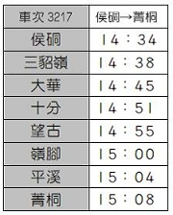
瑞瑞在下午3時坐上車次3217號列車，他是從什麼地方上車的？ (A) 望古 (B) 十分
(C) 嶺腳 (D) 平溪
（ ）8. 下午8時20分用24時制表示是幾時幾分？ (A) 8時20分 (B) 8時32分 (C) 18時20分
(D) 20時20分
（ ）9. 3：42是上午幾時幾分？ (A) 3時42分 (B) 13時42分 (C) 15時42分 (D) 23時42分
（ ）10. 100公尺賽跑的時候，用什麼單位來記錄時間比較適合？(A) 時 (B) 分 (C) 秒 (D) 都一樣
四、時間推算應用題(請寫出算式) 10%
1. 電影「失速列車2」從20時00分開始，結束時是22時45分，播出了多久？

2.小慧班上要到信義誠品校外教學，從學校到信義誠品要45分鐘，班上預定到達時間是8點50分，請問他
們幾點幾分從學校出發？

五、請依高鐵票價表回答以下問題 20%
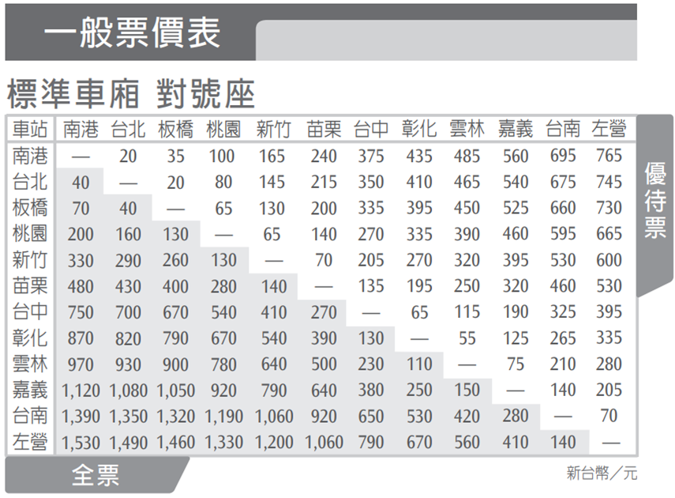

- 灰色的部分代表的是( )票，白色底的價錢代表的是( )票。
- 從南港到台北的全票價格是( )元，優待票是( )元。
- 從左營到新竹的優待票價是( )元，全票是( )元。
- 從板橋到彰化的全票價是( )元，優待票是( )元。
- 從台中到台南的優待票價格是( )元，全票是( )元。

